انعكاس الضوء

انعكاس الضوء
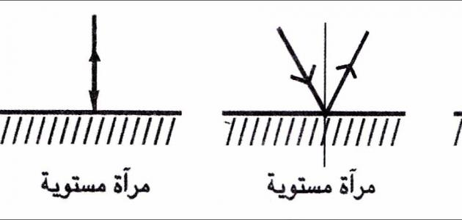
انعكاس الضوء هو ارتداد الأمواج الضوئية عند اصطدامها بسطح عاكس إلى نفس الوسط الذي صدرت منه، وبالنسبة لانعكاس الضوء، فإنّ هذه الخاصية هي التي تساعد على رؤية الأجسام، كما أنّ لون الأجسام يتحدد بحسب مدى قدرتها على عكس الضوء وامتصاصه والذي يعتمد على الأطوال الموجيّة.

قانون انعكاس الضوء
ينصّ قانون انعكاس الضوء على أنّ زاوية سقوط الشعاع الضوئي تساوي زاوية انعكاسه، ويتم قياس الزوايا بالاعتماد على مرجع معين، وهو الخط الواقع عمودياً على سطح المرآة أو السطح العاكس، حيث إنّ زاوية السقوط هي الزاوية المحصورة بين الشعاع الساقط والخط العمودي، بينما زاوية الانعكاس هي الزاوية المحصورة بين الشعاع المنعكس والخط العمودي.

أنواع الانعكاس
هناك نوعان لانعكاس الضوء، وهما:
- الانعكاس المُنتظم: الانعكاس المُنتظم : هو انعكاس الضوء عن سطح لامع أو شبيه بالمرآة، فتبدو صورة الجسم و كأنها معكوسة من اليسار إلى اليمين، وقد تكون الصورة الناتجة عن الانعكاس مكبرة أو مصغرة، و ذلك حسب ما إذا كان السطح كروياً أو منحنياً.
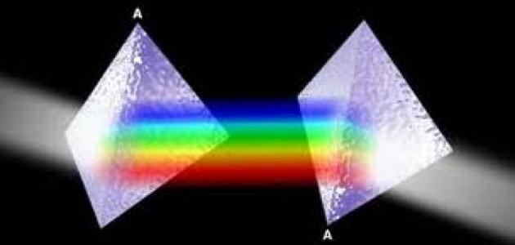
- الانعكاس العشوائي: الانعكاس العشوائي أو غير منتظم: هو انعكاس الضوء عن سطح غير لامع بشكل متناثر في عدة اتجاهات، وذلك بسبب عدم انتظام السطح، وبالتالي لا تتشكل صورة واضحة للجسم.

انعكاس الضوء عن المرايا المُنحنية
يوجد نوعان للمرايا المُنحنية: حيث تختلف زواية انعكاس الضوء المُصطدم بسطح المِرآة المُنحنية حسب نوعها، وهذان النوعان هما:
- المرايا المُحدَّبة: المرايا المُحدَّبة أو المُنحنية للخارج: هي المرايا التي تعكس أشعة الضوء في مساحة واسعة، فتظهر فيها الصور أصغر وأبعد من تلك الموجودة على المِرآة المُستوية، مثل مرايا الرؤية الخلفية للسيارات، ومرايا المراقبة في المتاجر.
- المرايا المُقعَّرة: المرايا المُقعَّرة أو المرايا المُنحنية للداخل: هي المرايا التي تعكس مجموعة من أشعة الضوء من مصدر بعيد في موقع واحد يُعرف باسم النقطة المركزية (البؤرة)، فتظهر فيها الصور مُكبرة، مثل مرايا المكياج، كما ويعمل ميلان الانحناء على تحديد عامل التكبير والبعد البؤري.

أمثلة على انعكاس الضوء
الانعكاسات المُنتظمة وغير المُنتظمة للضوء لها العديد من التطبيقات في حياتنا اليومية، ومنها:
- الانعكاس المُنتظم للضوء الذي يُمكِّن من رؤية النفس أو الأجسام الأخرى في المِرآة.
- الانعكاس المُنتظم لضوء الشمس اتجاه الأماكن المُظلمة عبر سطح لامع.
- الانعكاس غير المُنتظم لضوء الشمس اتجاه الأماكن المُظلمة، حيث ينتشر الضوء في جميع الاتجاهات، وذلك عندما يصطدم بذرات الغبار.
- استخدام المجهر الضوئي البسيط أو العدسة المُكبرة لرؤية الأجسام من خلال عدسة زجاجية مُحدبة الوجهين، حيث ينعكس الضوء السَّاقط على الجسم خلال العدسة ونحو العيون، لذلك تبدو الأجسام مُكبَّرة.

